V 4 – Korrekte Handhabung eines Thermometers
Dieser Versuch besteht aus mehreren kleinen Teilversuchen, die sich alle mit der korrekten Handhabung eines Thermometers beschäftigen. Als eine Art problemorientierten Unterrichts soll er dazu führen, dass die Schüler und Schülerinnen durch ausprobieren herausfinden, wie die Temperatur einer Flüssigkeit am besten gemessen werden kann. Voraussetzung für diesen Versuch ist es, das die Schüler und Schülerinnen mit der Skala eines Thermometers vertraut sind und diese ablesen können. Dies könnte zum Beispiel am Anfang der Stunde gemeinsam erarbeitet werden, in dem die Lehrperson allen Schülern und Schülerinnen (oder in kleinen Gruppen) ein Thermometer gibt und sie unabhängig voneinander aufschreiben lässt, was das Thermometer anzeigt. Anschließend werden alle Ergebnisse gesammelt und gemeinsam verglichen und besprochen.

Materialien: Thermometer, 3 Bechergläser [250 mL], Bunsenbrenner, Dreifuß, Drathnetz, Streichhölzer, Glasstab, Stoppuhr
Chemikalien: Wasser, Eis
Durchführung: Versuchsteil a): Ein Becherglas wird mit 100 mL Wasser gefüllt. Zuerst wird das Thermometer über die Flüssigkeit gehalten, die Temperatur abgelesen und notiert. Als zweites wird die Glasspitze in das Wasser eingetaucht, die Temperatur abgelesen und notiert. Zuletzt wird das Thermometer mit dem gesamten Glasgefäß in das Wasser getaucht und wieder die Temperatur abgelesen und notiert. Die drei notierten Temperaturen werden miteinander verglichen.
Versuchsteil b): Das Becherglas aus Versuchsteil a wird auf das Drathnetz über dem Bunsenbrenner gestellt. Es wird zwei Minuten lang (Stoppuhr) erhitzt. Zuerst wird das Thermometer über der Flüssigkeit gehalten, bis die Säule nicht mehr weiter steigt, die Temperatur abgelesen und notiert. Anschließend wird analog zu Versuchsteil a erst nur die Spitze in das Wasser eingetaucht und dann das gesamte Glasgefäß. Beide Male wird, sobald die Säule nicht mehr steigt, die Temperatur abgelesen und notiert. Abschließend werden auch hier alle drei Werte miteinander verglichen.
Versuchsteil c): Ein zweites Becherglas wird mit 100 mL Wasser gefüllt und zwei Minuten lang (Stoppuhr) über dem Bunsenbrenner erhitzt. Anschließend wird Versuchsteil b in umgekehrter Reihenfolge durchgeführt. Zuerst wird das gesamte Glasgefäß in das Wasser eingetaucht, anschließend nur die Spitze und zuletzt wird die Temperatur über der Flüssigkeit gemessen. Dabei wird jedes Mal gewartet, bis die Skala nicht weiter sinkt, bevor die Temperatur abgelesen und notiert wird. Auch diese Werte werden miteinander verglichen. Zuletzt werden die Ergebnisse aus den Versuchsteilen a-c miteinander verglichen.
Versuchsteil d): In das dritte Becherglas wird 100 mL Wasser gefüllt, an- schließend wird Eis dazu gegeben und mit einem Glasstab umgerührt. Nun wird zunächst die Temperatur über dem Eiswasser gemessen, als zweites mit eingetauchter Spitze und als drittes mit komplett eingetauchtem Glasgefäß. Jedes Mal wird die Temperatur abgelesen und notiert. Ab- schließend werden alle Werte miteinander verglichen.
Beobachtung: Versuchsteil a): Die Temperaturen sind alle gleich.
Versuchsteil b): Die Temperatur über dem Wasser ist am niedrigsten, mit eingetauchter Spitze in der Mitte und mit gesamt eingetauchtem Glasgefäß am höchsten.
Versuchsteil c): analog zu Versuchsteil b)
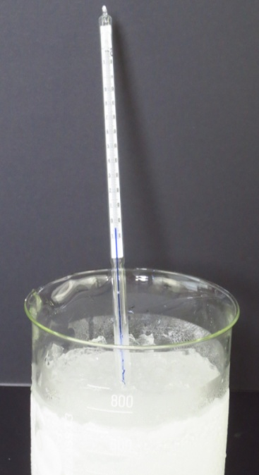
Versuchsteil d): Die Temperatur über dem Wasser ist am höchsten, mit eingetauchter Spitze in der Mitte und mit gesamt eingetauchtem Glasgefäß am niedrigsten.
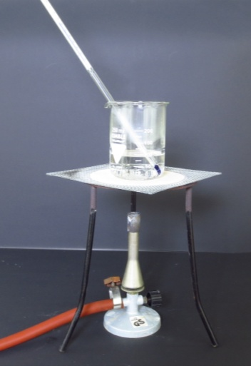

Abb. 7-8 – Möglichkeiten zum Versuchsaufbau
Deutung: Der Versuch zeigt, dass es einen Unterschied macht wo gemessen wird und es nicht beliebig ist. [Anmerkung der Lehrperson sollte hier folgendes sein: Um die Temperatur einer Flüssigkeit exakt zu messen, muss das Thermometer komplett in die Flüssigkeit eingetaucht sein und es sollte ab und zu mit einem Glasstab umgerührt werden.]
Entsorgung: Abfluss
Literatur: ---

Der Versuch zeigt den Schülern und Schülerinnen durch Ausprobieren, wie die Temperatur einer Flüssigkeit gemessen werden kann, daher eignet sich der Versuch besonders zu Beginn des naturwissenschaftlichen Unterrichts im Zuge der Einführung ins Experimentieren. Er könnte mit in den Laborführerschein aufgenommen werden. Da der Versuch relativ zeitaufwändig ist, ist es eine Überlegung wert, ihn gruppenteilig in der Klasse durchführen zu lassen und am Ende die Ergebnisse zusammen zu tragen. In der Durchführung könnte man alternativ auch angeben, nach welcher Zeit das Thermometer jeweils abgelesen werden soll; so könnte Zeit gespart werden, ohne dass die wichtigen Beobachtungen verloren gehen. Sind in der Schule Kältethermometer vorhanden, könnte man Versuchsteil d) durch eine Kältemischung ergänzen, um den Schülern und Schülerinnen zu zeigen, dass einzelne Thermometer auch Grenzen haben können und man sich deshalb vorher überlegen sollte, was eventuell passieren wird und welche Messgeräte dafür sinnvoll einsetzbar sind. Da auch hier wieder nur Haushaltschemikalien verwendet werden und die Entsorgung über den Abfluss erfolgt, muss neben dem sorgsamen Umgang mit dem Bunsenbrenner weiter nichts beachtet werden, weswegen sich der Versuch besonders im naturwissenschaftlichen Anfangsunterricht eignet.

